**ÔN TẬP HỌC TRỰC TUYẾN CÔNG NGHỆ 8**

**TUẦN 15 (13/12 ĐẾN 19/12/2021)**

**BÀI 29: TRUYỀN CHUYỂN ĐỘNG**

**A. Nội dung bài học**

**I. Tại sao cần truyền chuyển động?**

    Máy hay các thiết bị cần có cơ cấu truyền chuyển động vì các bộ phận của máy thường đặt xa nhau và có tốc độ quay không giống nhau song đều được dẫn động từ một chuyển động ban đầu.

    Nhiệm vụ của các bộ truyền chuyển động là: Truyền và biến đổi tốc độ cho phù hợp với tốc độ của các bộ phận trong máy.

**II. Bộ truyền động**

**1. Truyền động ma sát – truyền động đai**

a) Cấu tạo bộ truyền động đại

    Truyền động ma sát là là cơ cấu truyền chuyển động quay nhờ lực ma sát giữa các mặt tiếp xúc của vật dẫn và vật bị dẫn.

    Gồm 3 bộ phận chính: bánh dẫn, bánh bị dẫn, dây đai. Dây đai: làm bằng vật liệu tạo ma sát tốt, bánh đai: Kim loại, gỗ ...vv

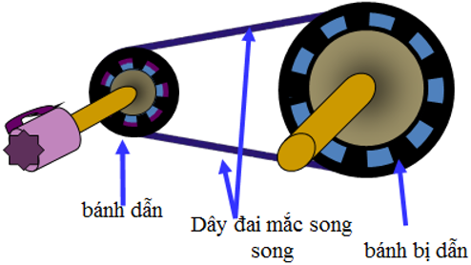

b) Nguyên lí làm việc

    Khi bánh dẫn 1 (đường kính D1) quay với tốc độ nd (n1) (vòng/phút), nhờ lực ma sát giữa dây đai và bánh đai, bánh bị dẫn 2 (đường kính D2) sẽ quay với tốc độ nb d (n2) (vòng/phút), tỉ số truyền i được xác định bởi công thức:

Lý thuyết Công nghệ 8 Bài 29. Truyền chuyển động hay, ngắn gọn

c) Ứng dụng

    Cấu tạo đơn giản, làm việc êm, ít ồn, có thể truyền chuyển động giữa các trục ở cách xa nhau, được sử dụng rộng rải như: máy khâu, máy tiện, ô tô vv...

    Khi ma sát giữa bánh và dây đai không đủ đảm bảo thì chúng có thể bị trượt nên tỉ số truyền bị thay đổi.

**2. Truyền động ăn khớp**

    Để khắc phục sự trượt của chuyển động đai người ta dùng chuyển động ăn khớp.

a) Cấu tạo bộ truyền động

    Bánh răng: Bánh dẫn và bánh bị dẫn.

    Xích: Đĩa dẫn, đĩa bị dẫn, xích.

    Để hai bánh răng ăn khớp được với nhau thì khoảng cách giữa hai răng kề nhau trên bánh này phải bằng khoảng giữa hai răng kề nhau trên bánh kia.

    Để đĩa ăn khớp được với xích thì cỡ răng của đĩa và cỡ xích phải tương ứng.

b) Tính chất

    Bánh răng 1 có số răng là Z1, tốc độ quay n1, Bánh răng 2 có số răng là Z2, tốc độ quay n2 thì tỉ số truyền i:

Lý thuyết Công nghệ 8 Bài 29. Truyền chuyển động hay, ngắn gọn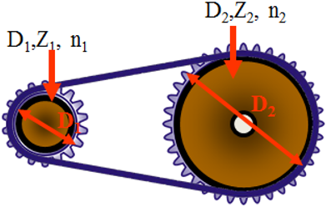

c) Ứng dụng

    Bộ truyền chuyển động bánh răng dùng để truyền chuyển động quay giữa các trục song song hoặc vuông góc với nhau, có tỉ số truyền xác định, được dùng nhiều trong trong hệ thống truyền động như đồng hồ, hộp số xe máy vv...

    Bộ truyền động xích dùng để truyền chuyển động quay giữa hai trục xa nhau, tỉ số truyền xác định được sử dụng xe đạp, xe máy, máy nâng chuyển vv...

**B. Bài tập trắc nghiệm**

**Câu 1: Các máy móc hay thiết bị do mấy bộ phận hợp thành?**

A. 1

B. 2

C. Nhiều

D. Đáp án khác

**Câu 2: Trong các máy móc hay thiết bị, các bộ phận được đặt ở:**

A. Cùng vị trí

B. Các vị trí khác nhau

C. Cả A và B đều đúng

D. Cả A và B đều sai

**Câu 3: Tại sao trong máy cần có các bộ phận truyền chuyển động?**

A. Do các bộ phận của máy thường đặt xa nhau

B. Do các bộ phận của máy đều được dẫn động từ một chuyển động ban đầu

C. Do các bộ phận của máy thường có tốc độ quay không giống nhau

D. Cả 3 đáp án trên

**Câu 4: Nhiệm vụ của các bộ phận truyền chuyển động là:**

A.Truyền tốc độ cho phù hợp với tốc độ của bộ phận trong máy

B. Biến đổi tốc độ phù hợp với tốc độ của các bộ phận trong máy

C. Cả A và B đều đúng

D. Đáp án A hoặc B

**Câu 5: Cấu tạo bộ truyền động đai có mấy bộ phận?**

A. 1

B. 2

C. 3

D. 4

**Câu 6: Dây đai được làm bằng:**

A. Da thuộc

B. Vải dệt nhiều lớp

C. Vải đính với cao su

D. Cả 3 đáp án trên

**Câu 7: Bộ truyền động đai được ứng dụng trong:**

A. Máy khâu

B. Máy khoan

C. Máy tiện

D. Cả 3 đáp án trên

**Câu 8: Cấu tạo bộ truyền động bánh răng gồm mấy bộ phận?**

A. 1

B. 2

C. 3

D. 4

**Câu 9: Cấu tạo bộ truyền động xích gồm mấy bộ phận?**

A. 1

B. 2

C. 3

D. 4

**Câu 10: Bộ truyền động xích ứng dụng trong:**

A. Xe đạp

B. Xe máy

C. Máy nâng chuyển

D. Cả 3 đáp án trên